Программа экзамена по математическому анализу 10АГД 2019-2020 уч.год

1. Числовые множества и операции над ними.
2. Числовая функция. Монотонные функции.
3. График числовой функции. Преобразование графиков.
4. Обратная функция и ее график.
5. Бесконечные числовые последовательности. Предел последовательности.
6. Свойства сходящихся последовательностей (3 теоремы).
7. Ограниченные последовательности.
8. Теорема «о двух милиционерах» для последовательностей.
9. Арифметические свойства пределов последовательностей.
10. Базовые пределы 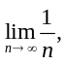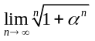, 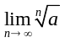, 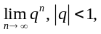 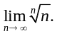
11. Монотонные последовательности. Теорема Вейерштрасса. Число е.
12. Конечный предел функции в точке. Ограниченные функции.
13. Свойства функций, имеющих предел (3 теоремы).
14. Теорема «о двух милиционерах» для функций.
15. Арифметические свойства пределов функций.

